Задания необходимо сдавать в формате скриншотов, которые сопровождаются комментариями. Отчет должен быть в pdf формате.
Пожалуйста, пишите в названии pdf файла домашнего задания своё имя.

1.Создайте HTML-страницу на которой будет картинка с другого домена и ссылка. Пишите без тегов <html> и <body>, изучите реакцию браузера в панели веб-разработчика “Элементы” (Elements).

2. Добавить стили к HTML: поменять цвет, позицию, прозрачность и размер всех элементов на странице из задания 1.

3. Дан HTML документ. Необходимо добиться того, чтобы парсинг документа успешно завершался и была отображена надпись All this text in </h1> tag! Amazing! стандартным стилем <h1>.

4. (*) Создать iframe. Изменить стили iframe, так чтобы он был растянут на весь экран, находился сверху основной страницы и был полупрозрачен.

Открыть в получившемся iframe страницу https://geekbrains.ru. Разобраться что произошло и почему.

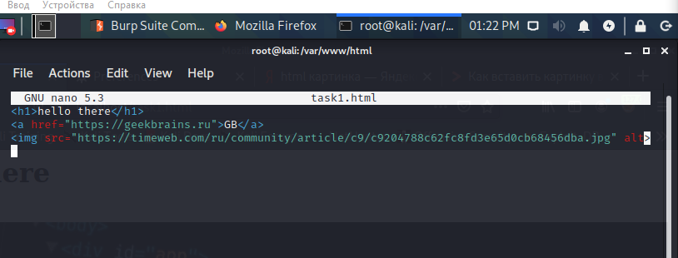
1. Сделам страничку без тегов <html> и <body> и посмотрим как она отображается.
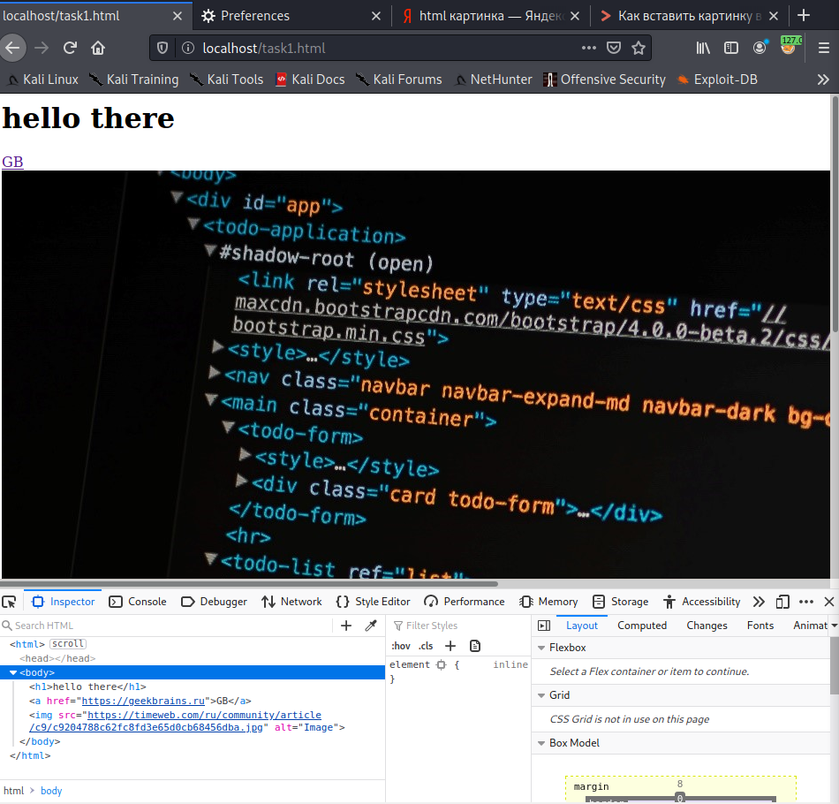

2. Добавим класс.

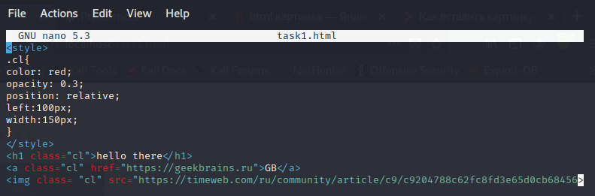

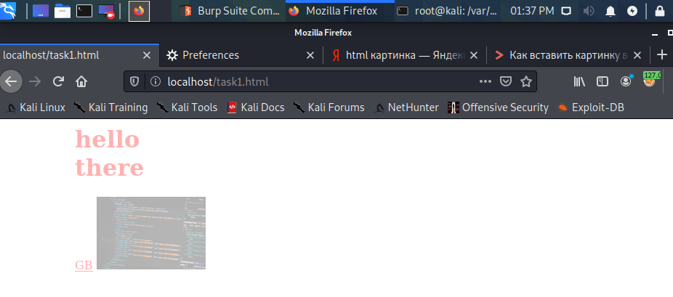
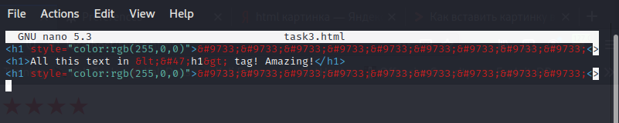
3.
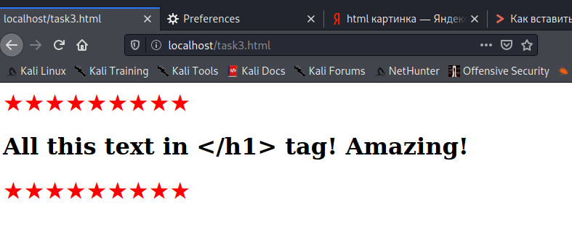

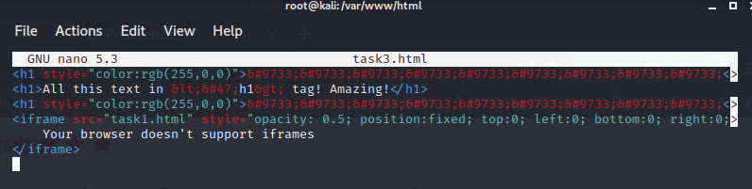
4. Откроем свою страницу поверх другой своей страницы.

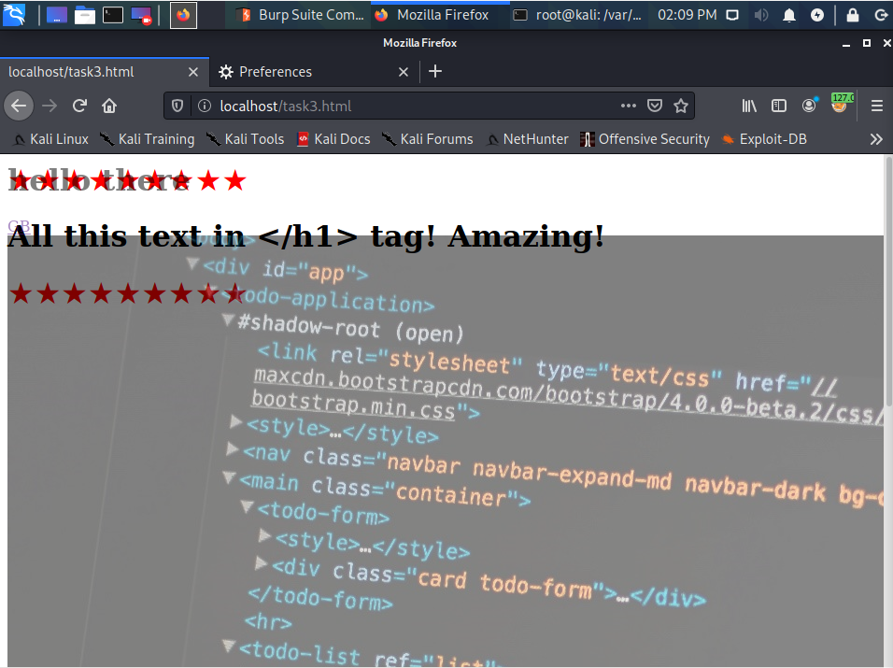
Открыть geekbrains не получится из соображений безопасности. Firefox собственно сообщает нам об этом. Если хотите открыть geekbtrains открывайте в отдельном окне.

